MISA CON NIÑOS

9 de FEBRERO del 2020

ORDINARIO-5º-A
MATEO 5, 1- 16: “Vosotros sois sal y luz del mundo”.

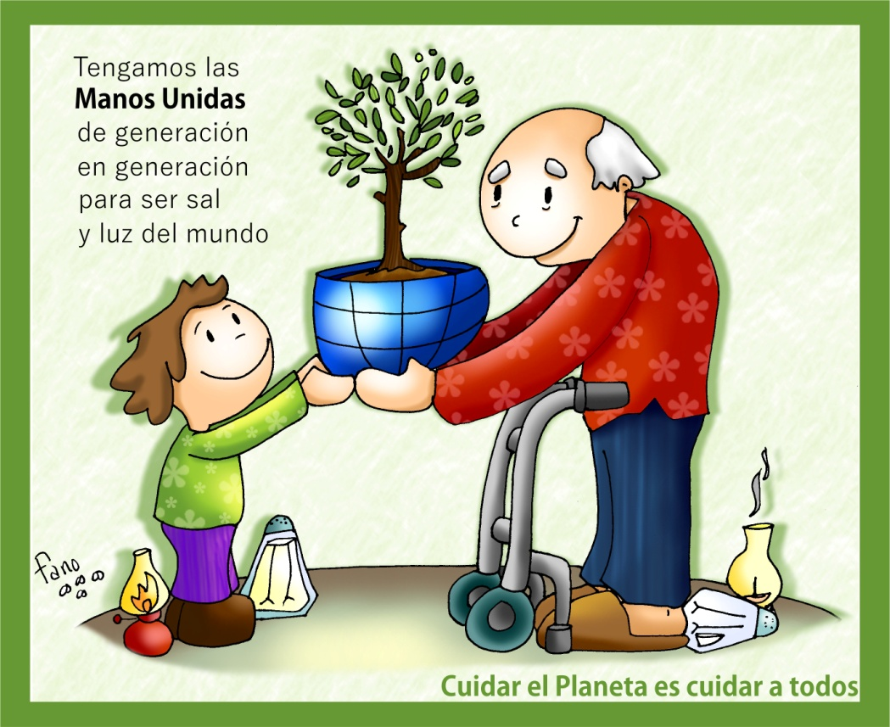


- ACOGIDA

Hermanos y hermanas: En este domingo 5º del tiempo ordinario el Señor nos ofrece una misión, una tarea a realizar: ser como la sal y como la luz en medio del mundo. Un cristiano en su familia, en su trabajo, en su ambiente, tiene que dar "gusto y sabor" a la existencia humana y a la vida de los demás. Y al mismo tiempo, con el ejemplo de nuestras buenas obras, ser como "una luz" que anime a otros a seguir a Jesús ya a hacer felices a los demás.
También hoy es el domingo de la Campaña contra el hambre en el mundo. Oremos por las personas que pasan hambre y ayudémoslas según nuestras posibilidades.

SALUDO DEL SACERDOTE: En el nombre del Padre...

El Señor Jesús, que nos invita a ser luz en medio del mundo y a dar buen sabor a la vida, esté con vosotros.

- CELEBRACIÓN DEL PERDÓN

(Sacerdote): A la luz de Jesús descubrimos nuestras sombras y pecados, pero su bondad y cariño le llevan a perdonarnos. Pidamos humildemente perdón.

- - (Padre o madre): Tú eres la “luz de las naciones”. Pero no dejamos que la luz de tu Palabra nos guie cada día. Señor, ten piedad.

- Catequista): Tú eres la luz del mundo. Pero nuestras palabras y obras no son luz para los que nos ven. Cristo, ten piedad.

- (Niño o niña): Tú eres la sal de la tierra. Pero a nosotros nos cuesta poner el sabor del amor, alegría y paz. Señor ten piedad.

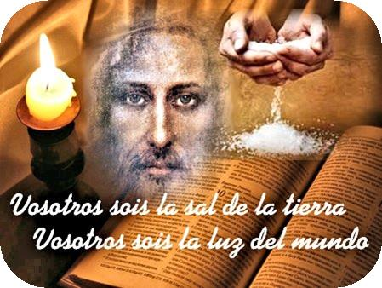
3.-LA PALABRA

Monición

- Jesús nos dice a los cristianos que nuestra misión es ser sal y luz en el mundo poniendo sabor y amor en lo que hacemos. El profeta Isaías lo concreta en las siguientes palabras: “parte tu pan con el hambriento y no te desentiendas de los tuyos… Así brillará tu luz en las tinieblas”. Pero no olvidemos, según San Pablo, que podemos contar con la fuerza de Dios, más que con nuestra sabiduría humana.

- ISAÍAS 58, 7-10: Surgirá tu luz como la aurora.

Esto dice el Señor: «Parte tu pan con el hambriento, hospeda a los pobres sin techo, cubre a quien ves desnudo y no te desentiendas de los tuyos. Entonces surgirá tu luz como la aurora, enseguida se curarán tus heridas, ante ti marchará la justicia, detrás de ti la gloria del Señor. Entonces clamarás al Señor y te responderá; pedirás ayuda y te dirá: “Aquí estoy”.
Cuando alejes de ti la opresión, el dedo acusador y la calumnia, cuando ofrezcas al hambriento de lo tuyo y sacies al alma afligida, brillará tu luz en las tinieblas, tu oscuridad como el mediodía». Palabra de Dios.

- SAL. 111:

R/. El justo brilla en las tinieblas como una luz.

- 1ª CORINTIOS 2, 1-5: Os anuncié el misterio de Cristo crucificado.

Yo mismo, hermanos, cuando vine a vosotros a anunciaros el misterio de Dios, no lo hice con sublime elocuencia o sabiduría, pues nunca entre vosotros me precié de saber cosa alguna, sino a Jesucristo, y este crucificado. También yo me presenté a vosotros débil y temblando de miedo; mi palabra y mi predicación no fue con persuasiva sabiduría humana, sino en la manifestación y el poder del Espíritu, para que vuestra fe no se apoye en la sabiduría de los hombres, sino en el poder de Dios. Palabra de Dios.

- Mateo 5, 1- 16: Vosotros sois sal y luz del mundo.

Narrador:

En aquel tiempo, dijo Jesús a sus discípulos:

Jesús:

-«Vosotros sois la sal de la tierra. Pero si la sal se vuelve sosa, ¿con qué la salarán? No sirve más que para tirarla fuera y que la pise la gente.

-Vosotros sois la luz del mundo. No se puede ocultar una ciudad puesta en lo alto de un monte. Tampoco se enciende una lámpara para meterla debajo del celemín, sino para ponerla en el candelero y que alumbre a todos los de casa. Brille así vuestra luz ante los hombres, para que vean vuestras buenas obras y den gloria a vuestro Padre que está en los cielos».

Palabra del Señor.

(Narrador- Jesús)

- ORACIÓN DE LACOMUNIDAD

(Sacerdote): Oremos a Dios Padre diciendo:

R.- Llénanos con tu luz.

1.-Por la Iglesia, para que siendo acogedora, misericordiosa, alegre, sea sal en medio del mundo. Oremos.

2.- Por los padres cristianos para que vivan intensamente su fe y puedan ser luz para sus hijos. Oremos.

3.- Por todos los que dedican esfuerzo y tiempo al servicio de los más necesitados. Que su ejemplo sea sal y luz para todos. Oremos.

4.- Por todos nosotros, para que, aunque seamos luces pequeñas, mostremos a todos el amor de Jesús. Oremos.

5.- Por todas las comunidades cristianas, especialmente por la nuestra, para den buen sabor a la vida de las personas. Oremos.

6.- En este día de la Campaña contra el Hambre pedimos por los que sufren esta tragedia para que colaboremos en la solución de la pobreza y del hambre en el mundo. Oremos.

7.- Y por todos nosotros para que con nuestra vida seamos sal y luz para nuestros familiares y amigos. Oremos.

(Sacerdote): Escucha, Padre, nuestra oración. Por JNS.
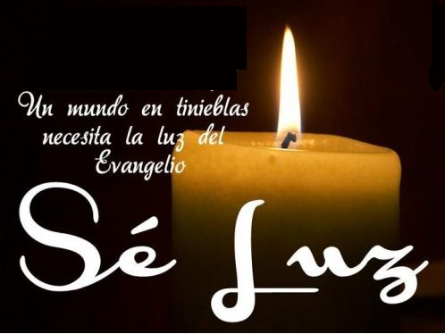

- PRESENTACIÓN DE OFRENDAS

(Se preparan una bolsita de sal para cada niño, o sino un cuenco. Preparamos un recipiente en el altar para dejar las bolsitas de sal. Y preparamos unas cerillas grandes, mejor. Cuando dejan las bolsas en el recipiente se le da una cerilla encendida para que la sostengan mientras se lee el texto).

- SAL:

Ofrecemos esta sal para decirle a Jesús que queremos, como hizo él, pasar por el mundo poniendo sabor a la vida de nuestros compañeros y vecinos, es decir, haciendo el bien.

- CERILLAS:

Recibimos esta cerilla para recordar que hemos de ser luz del mundo, aunque solo brillemos como pequeñas cerillas. Y que llevemos la luz de Cristo, la fe, por todas partes.

- COLECTA Y CARTEL DE MANOS UNIDAS:

Te presentamos, Señor la colecta y el cartel de Manos Unidas como expresión de nuestro deseo de compartir y trabajar por el cuidado de la creación.

- PAN Y VINO:

Hoy con el pan y el vino acercamos el sufrimiento y los deseos de los que lo pasan mal. Que nunca olvidemos el deseo del Señor: “parte tu pan con el hambriento y no te desentiendas de los tuyos”.

6. SUGERENCIAS:
-Dialogamos cómo poder dar sabor a la vida en familia, en el cole, en los juegos, en la parroquia.
-También vemos cómo iluminar los problemas de nuestros amigos, cómo buscar luz en los evangelios a las dificultades que vamos encontrando.
-Para ser sal y luz procura ser limpio y ordenado, estudioso, obediente, generoso, querer a todos, decir la verdad, perdonar, ayudar a todos… Verán en ti a Jesús.
-Preparamos para la celebración bolsitas de sal y unas cerillas grandes que encendemos al dejar la sal y una frase que lo explique.
-También se podría desarrollar la idea de vamos a dar sabor a la parroquia. Hacemos con los niños bolsas (de papel o de plástico) con un poquito de sal dentro poniendo por afuera: “De parte de Jesús” y dentro el niño escribe un papelito que ponga una cualidad que tiene: simpatía, servicio, alegría, amabilidad, compartir…. Los niños reparten las bolsas al final de la eucaristía. Antes de repartirlas se le explica el gesto: unos niños hicieron estas bolsas y en cada una de ellas explican como ellos son dan sabor al mundo. Os invitamos a los mayores a que también penséis cómo vais a poner sabor en el barrio, en la familia. Que la sal nos invada a todos hoy.
-Tratad de conocer más la ONG Manos Unidas (www.manos unidas.org) y sus proyectos visitando la delegación, informándote de los misioneros…
-Dialogad sobre cómo crear estilos de vida saludables para cuidar la casa común en tus comportamientos diarios que afectan al entorno: reciclar, reutilizar, reducir, reparar.
-Preparamos alguno de estos cantos y podemos representarlos: Sois la sal o Somos misioneros.
-Recordemos el rito de la luz en el bautismo: “Recibe la luz de Cristo", dice el sacerdote al niño bautizado. Desde que entramos a formar parte de la Iglesia, hemos recibido el don de la luz de Dios. Cada cristiano recibe la misión de iluminar, de convertirse en llamarada de fuego del Espíritu Santo para arrojar luz a los corazones que viven en las tinieblas del egoísmo. Iluminemos con la luz de Dios a nuestra familia, a toda la sociedad.

HAY MUCHAS CLASES DE MANOS
Hay muchas clases de manos:
Manos que cuentan buenas noticias, que destruyen a otros.
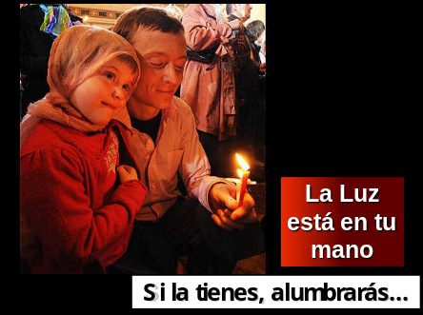Manos que celebran la vida, juegan o escriben sueños.
Manos que cocinan y alimentan.
Manos que compran personas o que hacen daño.
Manos que tejen sueños y proyectos.
Manos que quieren estar preparadas, proyectan, dan luz.
Manos que cuidan la naturaleza, enseñan o limpian.
Manos que matan o dan miedo.
Manos que siembran y recogen, que buscan el diálogo.
Manos que sueñan mundos diferentes.
Manos que quieren ser luz que ilumina y sal que da sabor al mundo y a la vida.
Manos Unidas que se solidarizan a otras, que oran y comparten.
¿Cómo son tus manos?

FELIZ DOMINGO, DÍA DEL SEÑOR.
RED CATEQUISTAS GALICIA
Señor, hazme sal y luz.

Jesús, quieres que los cristianos seamos como la sal que va poniendo sabor en la vida de los que nos rodean con gestos de ternura, de comprensión, de humor. Te gusta que nos diluyamos en la sociedad siendo tus testigos, mejorando el mundo, y realizando bien nuestra tarea desde el servicio y el compromiso con todos.
También nos pides que seamos como la luz que ilumina todo lo que estaba en la oscuridad con nuestras palabras, con las buenas obras. Que irradiemos gozo y paz, esperanza y optimismo en medio del tedio de la vida.
Jesús, hoy te decimos: Tú que eres nuestra Luz, aviva en mí la luz de la fe. Quédate conmigo, Señor, y comenzaré a iluminar, como tú iluminas; comenzaré a dar luz de tal forma que puede ser levadura, cercanía, presencia y amor de Dios entre todos.
POSIBLE ORACIÓN DE GRACIAS

